Workshopreihe von „für einander“
Engagement stärken – Haltung zeigen im Ehrenamt
Kennen Sie das?
Sie werden als Ehrenamtlicher in der Flüchtlingshilfe offen von einem Nachbarn kritisiert. Sie verteilen als Freiwillige Lebensmittel und müssen sich gegenüber Bekannten für Ihr soziales Engagement rechtfertigen. Sie begleiten einen Migranten und erleben, wie er von anderen Menschen geringschätzend behandelt wird. Sie möchten einen Ausflug für Menschen mit Handicap organisieren und stoßen bei Ihren Anfragen bei einem Ausflugslokal auf Vorurteile.
Eine Stunde nach solchen Erlebnissen wissen Sie vielleicht genau, wie Sie reagieren hätten können. In dem Moment selbst verschlägt es Ihnen aber die Sprache, Sie fühlen sich überrumpelt, bleiben untätig und sind hinterher unzufrieden mit Ihrer Reaktion.
Damit sich Ehrenamtliche besser auf solche Situationen einstellen können und ihnen solche oder ähnliche Vorfälle nicht mehr widerfahren, bieten die Integrationslotsinnen des Landkreises Roth Aline Liebenberg und Dorothea Pille im Rahmen des Projektes „Engagement stärken. Haltung zeigen“ einen dreireihigen Workshop an. Jeder dieser Workshops stärkt das Bewusstsein für Ausgrenzung, Vorurteile und Rassismus und zeigt wie durch Schlagfertigkeit couragiert und sicher gehandelt werden kann.
Die Teilnahme an den Workshops ist für Ehrenamtliche kostenfrei.
Der erste Workshop diese Reihe mit dem Titel „Zusammenhänge erkennen! Vielfalt, Vorurteile und Rassismus“ findet am Samstag, den 1.9. von 10.00 – 13.00 Uhr im Landratsamt Roth, Weinbergweg 1, 91154 Roth statt.
Der Workshop bietet den Teilnehmenden die Möglichkeit ihre eigenen Erfahrungen mit Ausgrenzung, Vorurteilen und Rassismus zu reflektieren und Handlungsmöglichkeiten für das eigene Engagement und den Alltag daraus abzuleiten.

Der zweite Workshop “Haltung finden! Ungleich aber gleichwertig“ findet am Samstag, den 29.9. im Haus des Gastes in Hilpoltstein statt.
Der letzte Workshop dieser Reihe „Haltung zeigen! Selbst-Bewusst und couragiert“ findet am Samstag, den 17.11. im Bürgerhaus Krone, Bahnhofstr. 1, 91166 Georgensgmünd statt.
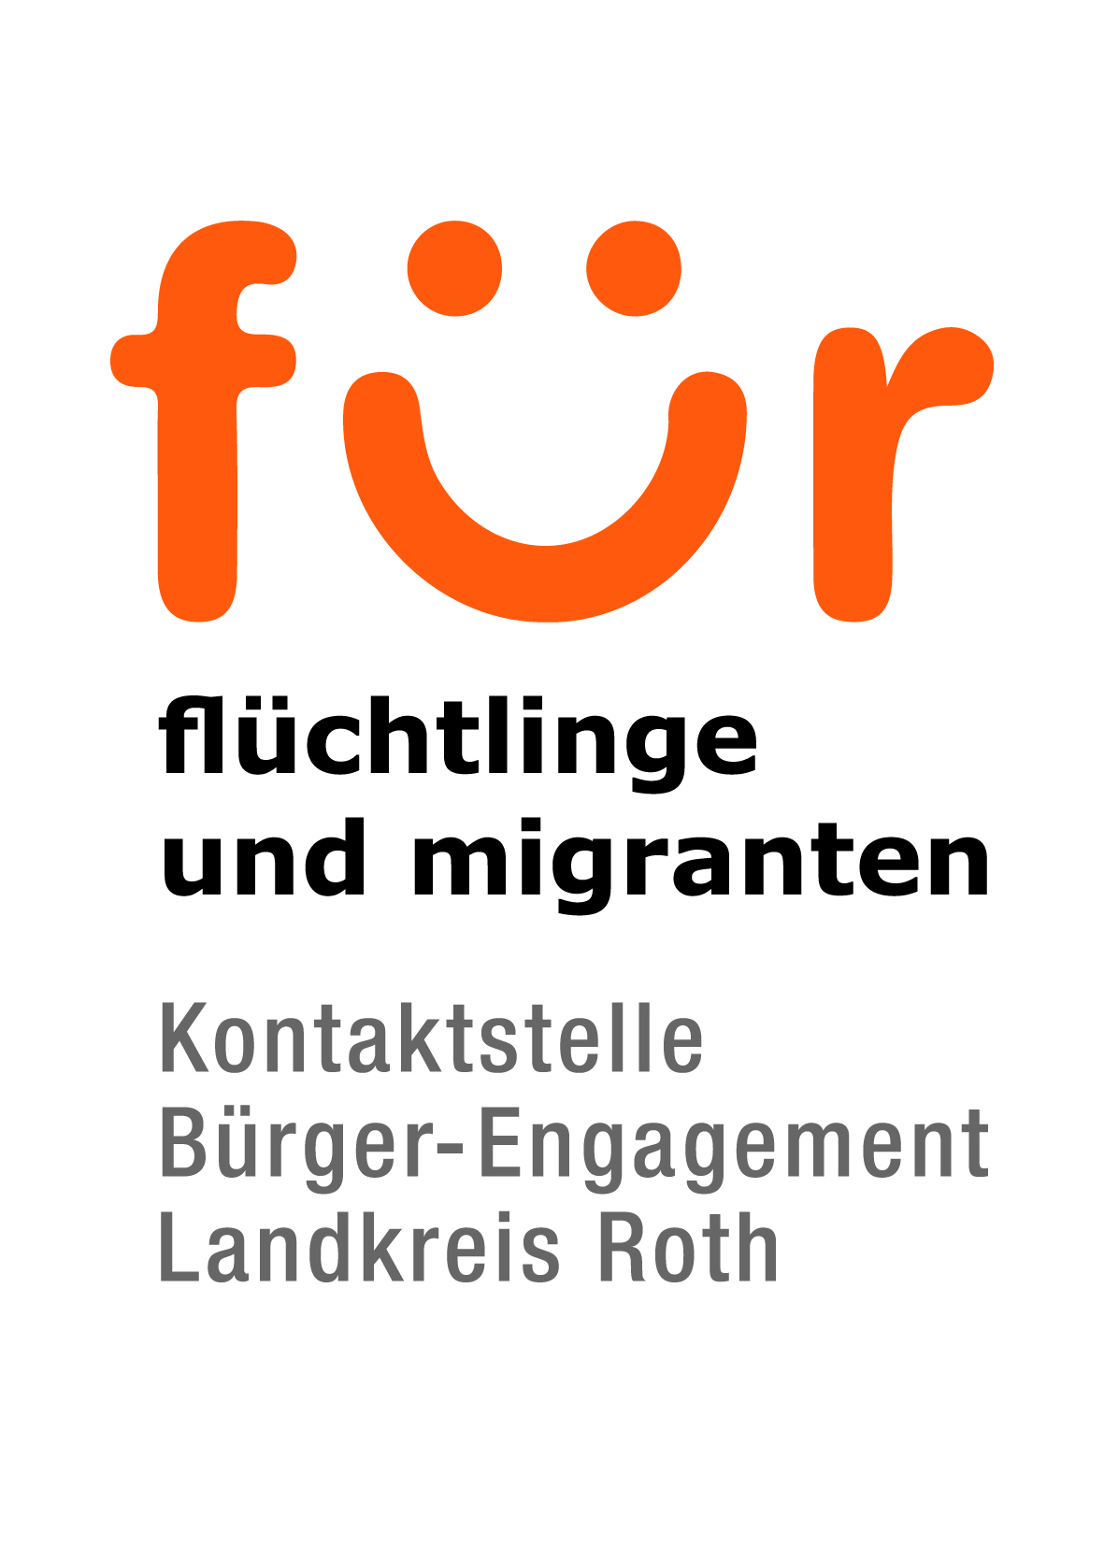
Anmeldung für einzelne oder alle drei Workshops:
Kontaktstelle „für einander“ unter 09171 / 81-1360
oder per E-Mail bei dorothea.pille@landratsamt-roth.de oder aline.liebenberg@landratsamt-roth.de anmelden.

